**协作式众包测试平台迭代二项目计划文档**

创建者：曹璐

管理者：李大磊

创建时间：2022.4.15

# 阶段目标：

在迭代三中，团队应该完成下述任务：

1. 召开小组会议，在会议上明确成员的职责和分工，会议结束后完成项目启动文档；

2. 在小组会议上以头脑风暴的方式提出产品需求，并进行完善，会议结束后补增需求规格说明书；

3. 在需求规格说明书的基础上，小组会议交流设计出项目相关接口，会议结束后成体系结构设计文档和接口规范文档；

4. 团队成员使用前后端分离的方式完成迭代三的目标功能；

5. 在过程中填写项目计划执行表，提交相关文档和代码，迭代三结束

**日程表：**

1. 项目日程表

|  |  |  |
| --- | --- | --- |
| 任务ID | 成本预估 | 实际执行 |
| 1 | 1人日 | 1人日 |
| 2 | 5人日 | 4人日 |
| 3 | 5人日 | 3人日 |
| 4 | 20人日 | 22人日 |
| 5 | 4人日 | 3人日 |
| 总计 | 35人日 | 33人日 |

**迭代三网络图：**

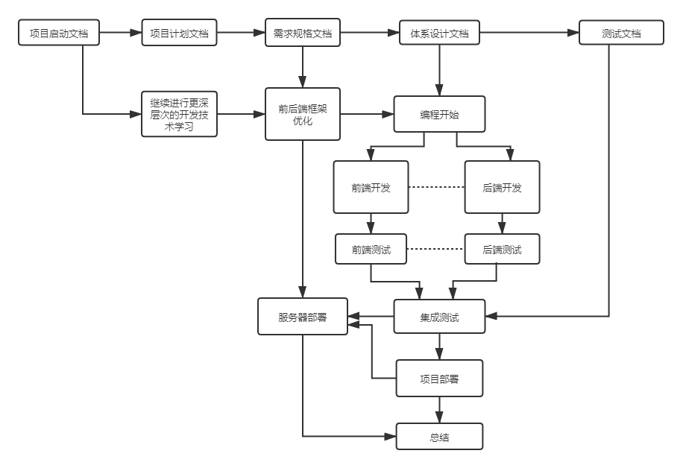

1. 资源日程表

根据第三阶段工作（4月15日至5月28日共44日），安排任务如下：

|  |  |  |  |  |  |
| --- | --- | --- | --- | --- | --- |
| 人员 | 4.15-4.25 | 4.25-5.5 | 5.5-5.15 | 5.15-5.20 | 5.20-5.28 |
| 李大磊 | 召开小组会议，完成角色分工，分析项目要求并初步制定计划，并完成初步的部分文档编写。 | 添加用户逻辑，完善相似度功能 | 完成聚类功能的后端代码逻辑 | 系统bug集中修复 | 编写最终文档 |
| 熊智星 | 参与小组会议，明确角色分工，对现有计划进行合理规划，完成部分文档编写，同时对现有的代码架构进行优化 | 完成前端页面和功能的优化 | |
| 曹璐 | 完成前端的优化 | 完成聚类等一系列算法功能 | |
| 陆昱宽 | 算法设计和相关代码编写 | 完成测试 |

# 里程碑及其日期：

1. 里程碑 1：2022-04-25

代码的现有架构重构完成

1. 里程碑 2：2022-05-05

相似度功能完成

（3）里程碑 3：2022-05-15

聚类功能完成

（4）里程碑 4：2022-05-28

测试完成，迭代三工作结束

**计划执行检查表**：

|  |  |  |  |  |  |
| --- | --- | --- | --- | --- | --- |
| 人员 | 4.15-4.25 | 4.25-5.5 | 5.5-5.15 | 5.15-5.20 | 5.20-5.28 |
| 李大磊 | 召开小组会议，完成角色分工，分析项目要求并初步制定计划，并完成初步的部分文档编写。 | 添加用户逻辑，完善相似度功能 | 完成聚类功能的后端代码逻辑 | 系统bug集中修复 | 编写最终文档 |
| 熊智星 | 参与小组会议，明确角色分工，对现有计划进行合理规划，完成部分文档编写，同时对现有的代码架构进行优化 | 完成前端页面和功能的优化 | |
| 曹璐 | 完成前端的优化 | 完成聚类等一系列算法功能 | |
| 陆昱宽 | 算法设计和相关代码编写 | 完成测试 |